最近在搭建git+Maven+Jenkins+nexus这整套代码库+自动化编译环境，发现现有的资料都比较零散，所以就重新整理了一下，并且结合自己的实践写了篇环境搭建的文档与大家分享。

机器环境：ubuntu-12.10-desktop-i386.iso---32位系统

在安装前要保证机器已经安装了JDK，并且已经设置好了JAVA\_HOME

****一 安装Maven****

本案例用的是apache-maven-3.0.5-bin.tar.gz

Maven的安装比较简单，无论是在windows还是在linux都只需要将他解压，然后设置环境变量就可以用了。

   1：将下载好的Maven tar包解压 eg: 解压到/home/sysadmin/evn\_pufa下面

   2：配置环境变量，编辑/etc/profile文件，添加如下代码

MAVEN\_HOME=/home/sysadmin/evn\_pufa/apache-maven-3.0.5

export MAVEN\_HOMEexport PATH=${PATH}:${MAVEN\_HOME}/bin

   3：.保存文件，并运行如下命令使环境变量生效

source /etc/profile

   4：运行 mvn -v 查看是否安装成功，如果显示版本信息则安装成功

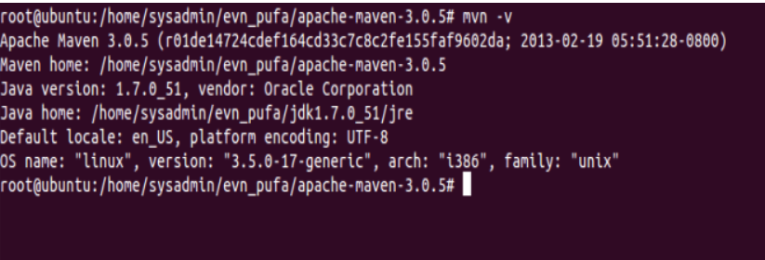

5：装好Maven后通常需要配置Maven的settings.xml文件,该文件用于配置本地库的存储位置，远程仓库的信息和其他配置。文件位于apache-maven-3.0.5/conf/settins.xml

****二 安装git****

本案例安装的是git-1.8.3.4.tar.gz 版本：[下载地址](http://www.kernel.org/pub/software/scm/git/git-1.8.3.4.tar.gz" \t "http://p.primeton.com/articles/_blank)

或者使用 Ubuntu 自带的git  使用命令 apt-get install git 自动下载安装，但这个方式无法下载最新的git版本

1：下载git，将下载的tar包解压

本案例中的git-1.8.3.4.tar.gz是源码包，需要先编译后安装

tar -zxvf git-1.8.3.4.tar.gz

cd git-1.8.3.4

2：安装方法卸载INSTALL文件中，参照其中的指示即可完成安装。下面的命令

将Git安装在/usr/local/bin中。

make prefix=/usr/local all  (编译)

sudo make prefix=/usr/local install   (安装)

3：查看git是否安装成功

cd /usr/local/bin

git --version

显示版本信息则安装成功

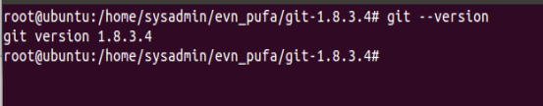

注意在执行 make prefix=/usr/local all(编译操作)命令时可能会报 curl.h is not a directory之类的错，原因是这台机器没有安装相关的函数库

下面是常见的函数库安装命令：

sudo apt-get install curl

sudo apt-get install libcurl4-gnutls-dev

sudo apt-get install expat

sudo apt-get install libexpat-dev

sudo apt-get install libssl-dev

sudo apt-get install openssh-server

****三 安装nexus****

安装的是nexus-2.7.0-06-bundle.tar.gz 这个bundle版自带jetty服务器，也可以在官网上下载war包安装

1：解压 tar -zxvf nexus-2.7.0-06-bundle.tar.gz -C ./nexus

2：启动nexus

   cd ./nexus/nexus-2.7.0-06/bin

   ./nexus start

3：查看是否已经启动

   cd cd ./nexus/nexus-2.7.0-06/bin

   ./nexus status

或者直接访问 localhost:8081/nexus

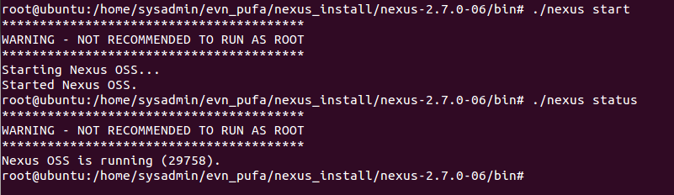

4：停止nexus

   cd ./nexus/nexus-2.7.0-06/bin

   ./nexus stop

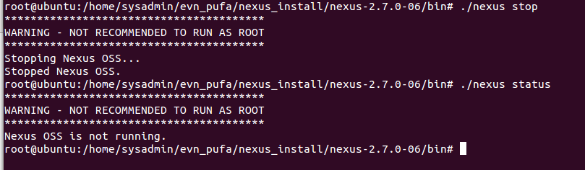

注意 安装过程中可能会遇到的问题：

1：没有配RUN\_AS\_USER="用户名"，nexus官方建议最好不用root作为用户名

IMG_256

useradd 新用户名

passwd  密码

cd ./nexus/nexus-2.7.0-06/bin

vim nexus --修改RUN\_AS\_USER="用户名"

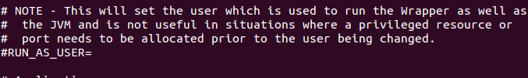

2：最新版的Nexus要配JDK1.7及以上

3：如果是要新起一个nexus 但是仓库上的jar又要用原来，则可以在 plexus.properties文件中修改

nexus-work=E:/build\_workspace/sonatype-work/nexus

文件位于： ./nexus-2.7.0-06/nexus/WEB-INF/plexus.properties

****四 安装Jenkins****

Jenkins是一个war包直接放在应用服务器下，启动服务器就可以访问

例如本案例中： 直接将Jenkins.war放到tomcat的webapps下，然后启动。在启动时 Jenkins会自动在webapps下新建一个Jenkins的目录，所以访问的时候需要加/Jenkins

Eg：localhost:8080/Jenkins

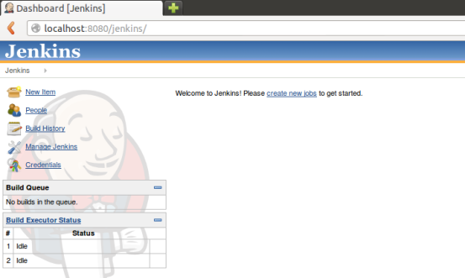

起来后需要对Jenkins进行相关的配置。这里就以本地部署的某项目http://192.168.2.2:8083/jenkins的配置为例

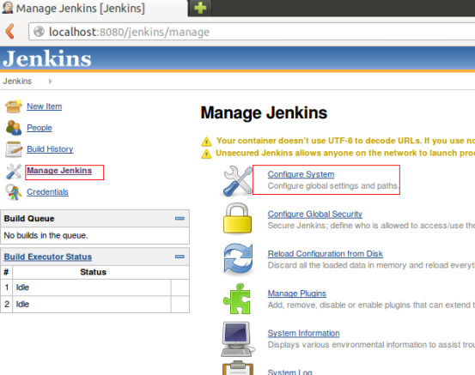

点击Manage Jenkins→Configure System进入系统配置页面

需要配置 一下几项：

1：Maven Configuration 配置Maven的settings.xml文件。

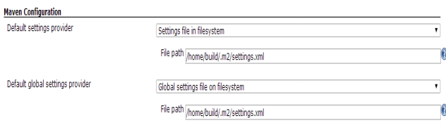

2：SSH remote hosts 在日编译中编译出来的产物通常需要保存到某台机器中，这里配置这台机器的信息

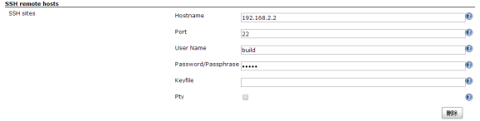

3：JDK 配置编译用的JDK

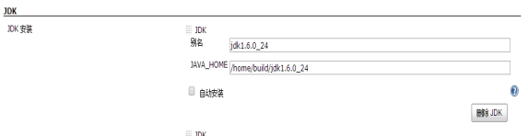

4：Git 配置Git的位置

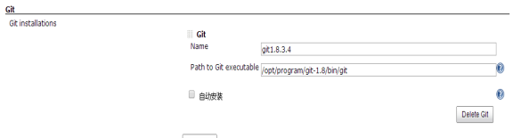

5:Maven 配置Maven的位置

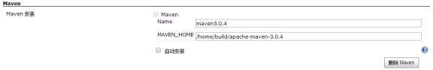

6: Maven Project Configuration 配置Maven编译时JVM的参数和本地库的位置

